广州市白云园林建设工程有限公司
企业基本资料

单位名称：广州市白云园林建设工程有限公司
单位地址：广州市白云区鹤龙街尖彭路395号天瑞广场B1328房
联系电话：020-86335787 电子邮箱：byyj@163.com

目 录

- 公司简介······················································2
- 营业执照······················································3
- 经营范围······················································5
- 城市园林绿化企业资质证书•壹级····························7
- 市政公用工程施工总承包资质证书····························10
- 林业有害生物防治工程资质证书······························12
- 造林工程施工资质证书·······································14
- 广州环卫行业经营服务资质证书······························16
- 有害生物防制服务资质证书···································18
- 林木种子生产与经营许可证···································20
- 安全生产许可证··············································23
- ISO证书认证·················································25
- 专利证书················································27
- 奖项与荣誉··················································37
- 企业代表业绩················································52

企业简介
广州市白云园林建设工程有限公司成立于一九九四年，注册资金5000万元，是从事园林规划设计、工程施工、苗木生产的综合型园林企业。具有国家城市园林绿化企业壹级资质、市政公用工程施工总承包叁级、古建筑工程专业承包叁级、环保工程专业承包叁级、造林工程施工资质乙级、环卫行业经营服务C级、林业有害生物防治工程资质、有害生物防制服务资质。并获得了安全生产许可证、林木种子生产经营许可证相关证书。公司拥有约230亩的苗圃基地，苗木品种齐全，长势良好。
近年来，白云园建高速发展，公司经营不断扩大，多年的市场拼搏，企业已打造成为综合管理水平高、技术实力强、多元化立体发展集多功能为一体的经济实体。
在企业管理方面，公司于2013年至今通过ISO9001质量管理体系、IOS14001环境管理体系和OHSAS18001职业安全健康管理体系认证，对工程项目投标、施工组织管理、质量管理目标等方面建立了一套高效、科学的管理体系；在企业经营方面，公司获得各级政府和协会授予的多项荣誉及奖项，包括全国优秀城市园林绿化企业、广东省优秀园林企业、广东省守合同重信用企业、中国中小企业信用等级AAA级、中国造林绿化AAA级信用企业、中国造林绿化优秀施工企业、中国生态建设行业突出贡献企业、园林绿化企业信用等级AAAAA企业、2017年全国优秀园林企业等；同时，公司自2012年以来连续多个项目荣获广东省风景园林优良样板工程及广州市园林绿化优良样板工程的称号。
未来，白云园建将以更高的发展理念规划未来；以团队集体共同努力构成企业核心竞争力；以与四方朋友多领域合作来共同体验市场经济的生机与活力；以服务社会来体现企业家价值的不懈追求。
营业执照
正本
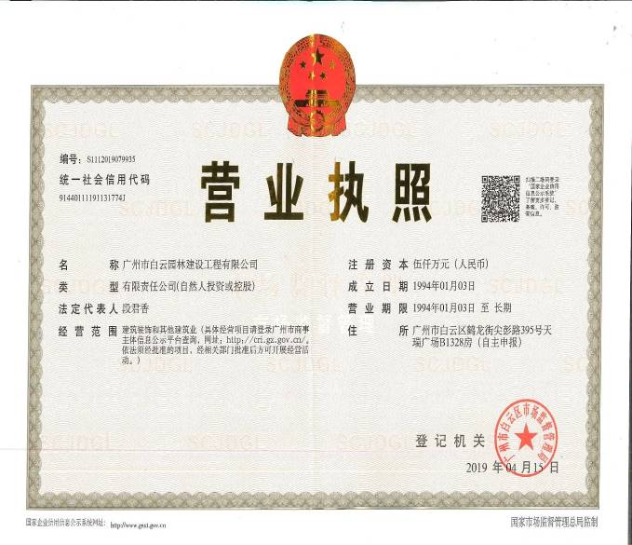
营业执照
副本
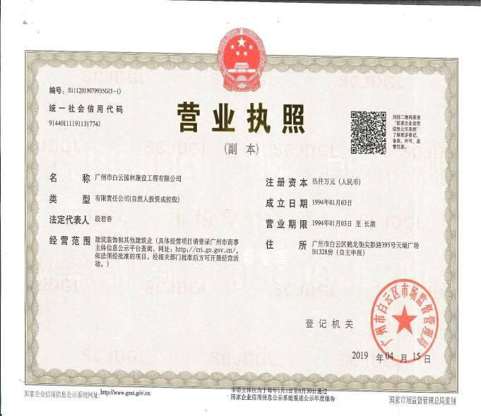

经营范围
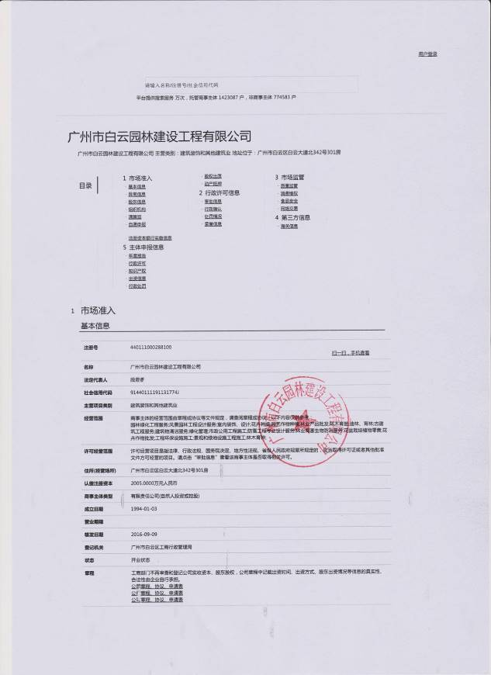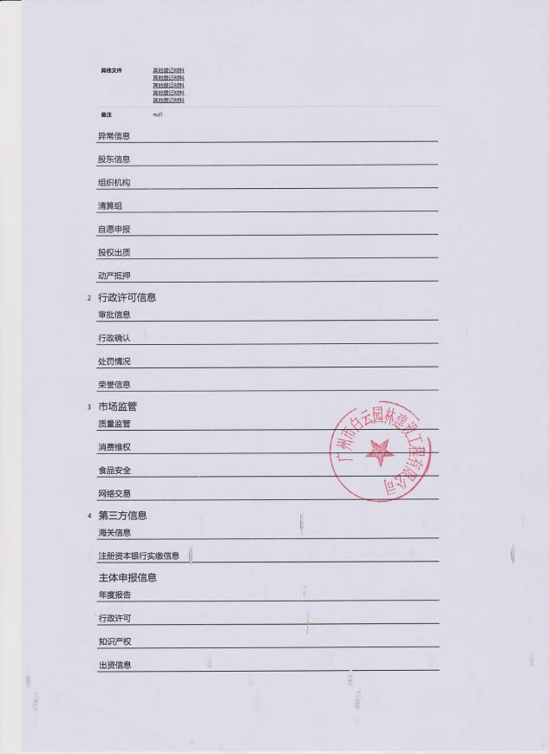

城市园林绿化企业资质证书•壹级（正本）
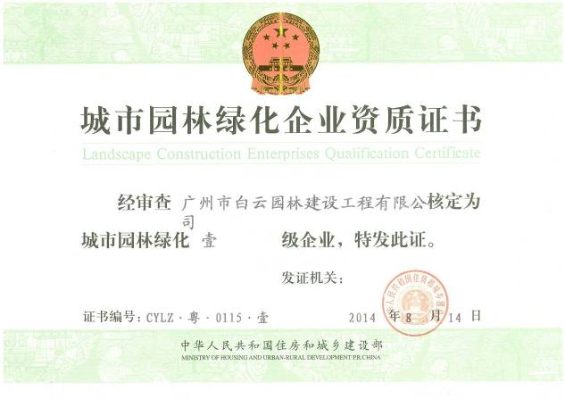

城市园林绿化企业资质证书•壹级（副本）
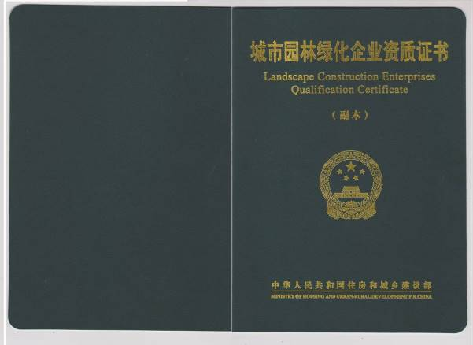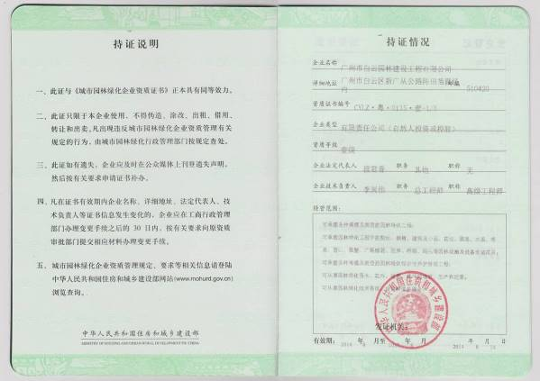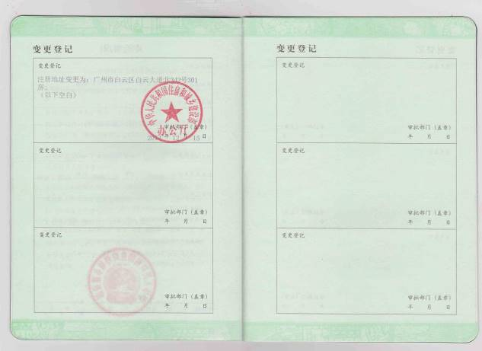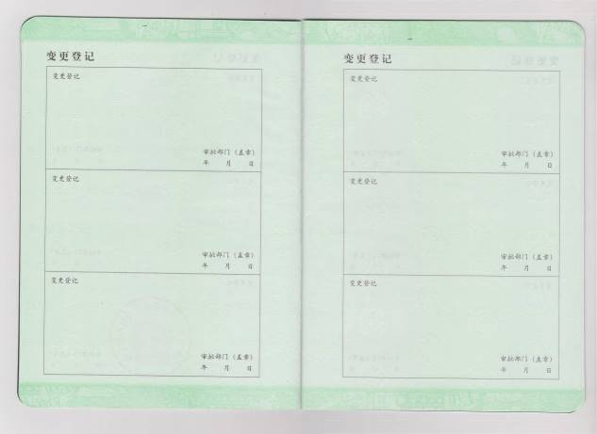
市政公用工程施工总承包资质证书
正本
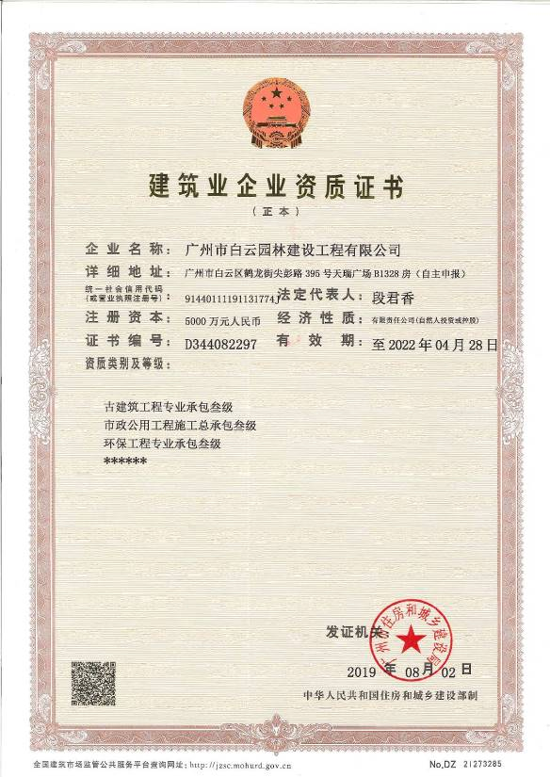

市政公用工程施工总承包资质证书
副本
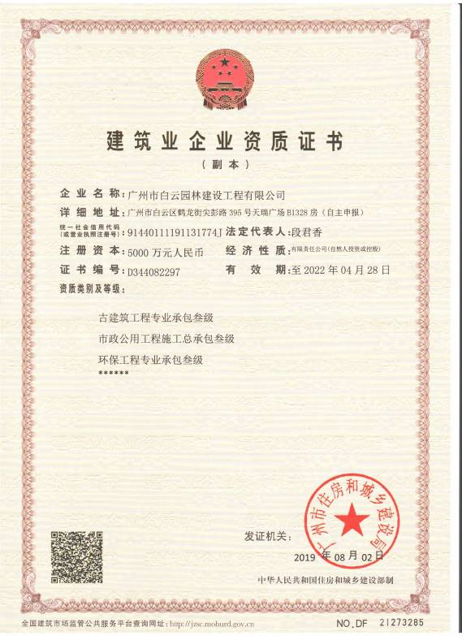

林业有害生物防治工程资质证书
正本

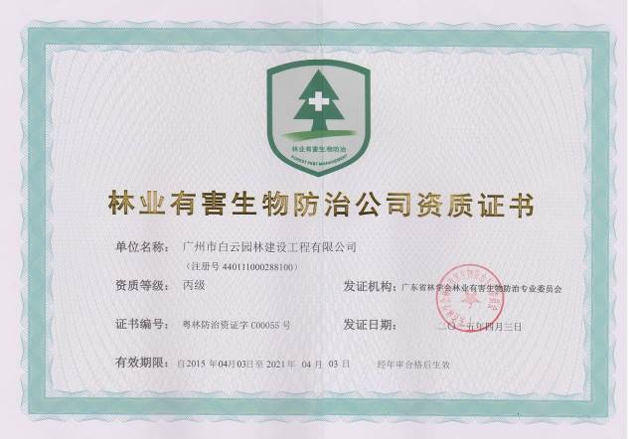
林业有害生物防治工程资质证书
副本
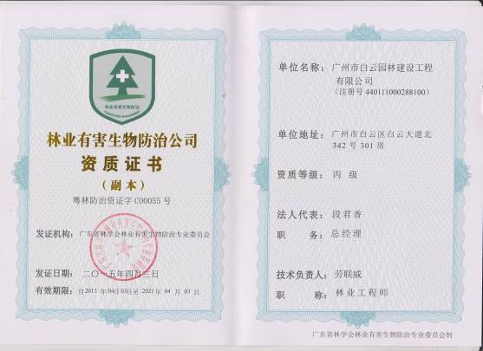
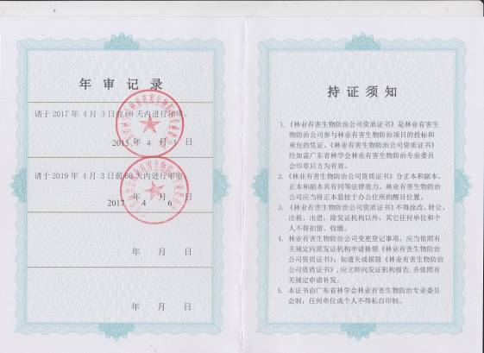
造林工程施工资质证书
正本

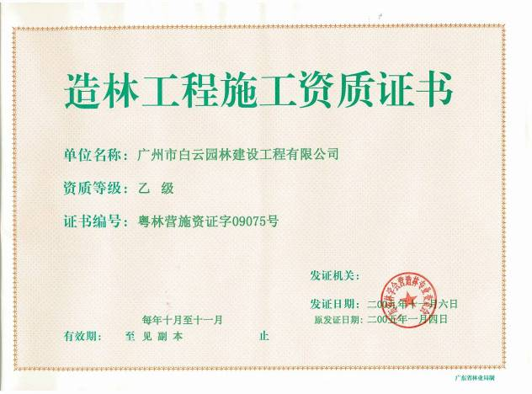
造林工程施工资质证书
副本
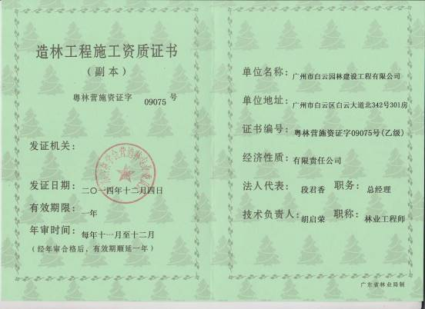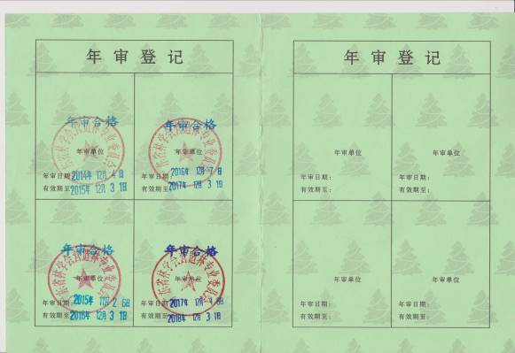
广州环卫行业经营服务资质证书
正本

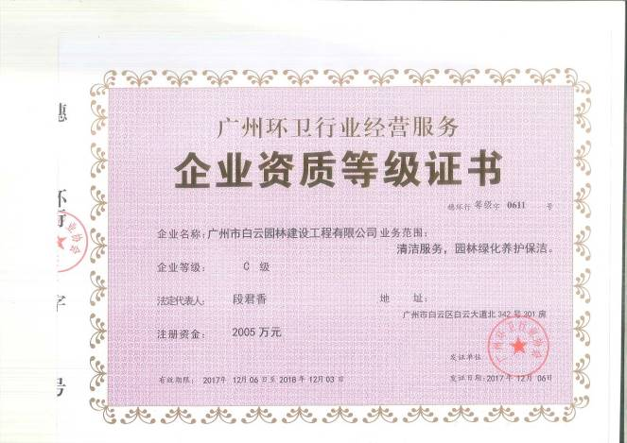
广州环卫行业经营服务资质证书
副本
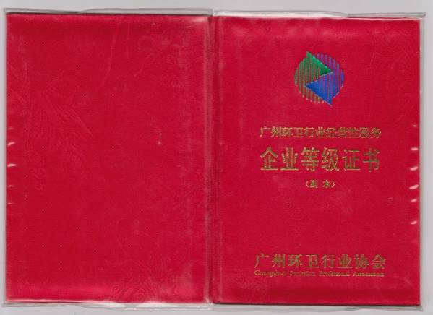
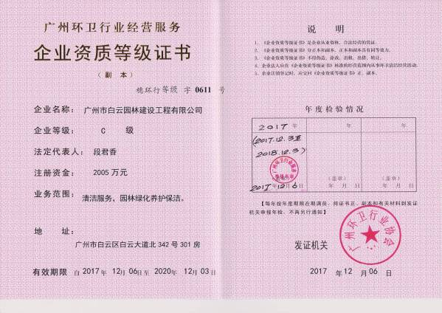

有害生物防制服务资质证书（正本）

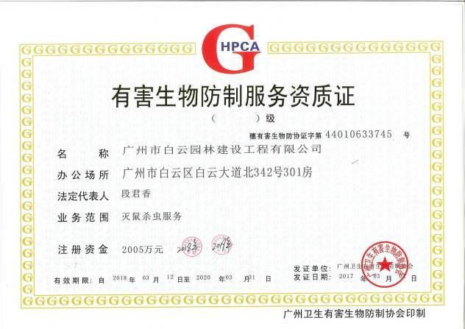

有害生物防制服务资质证书（副本）
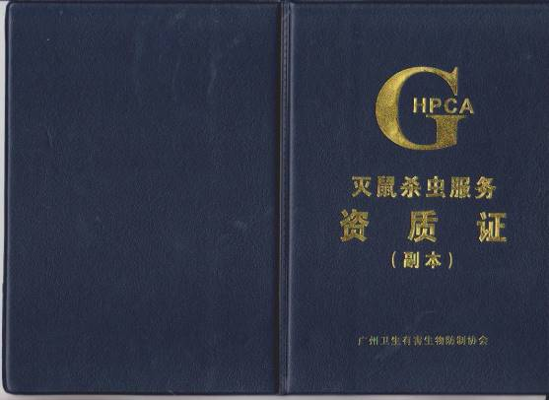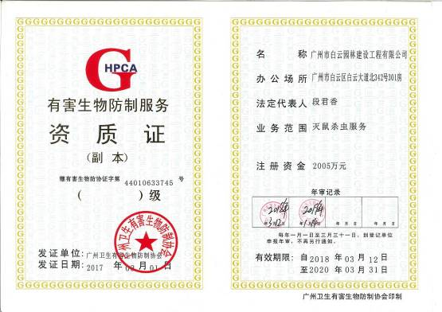
林木种子生产经营许可证（正本）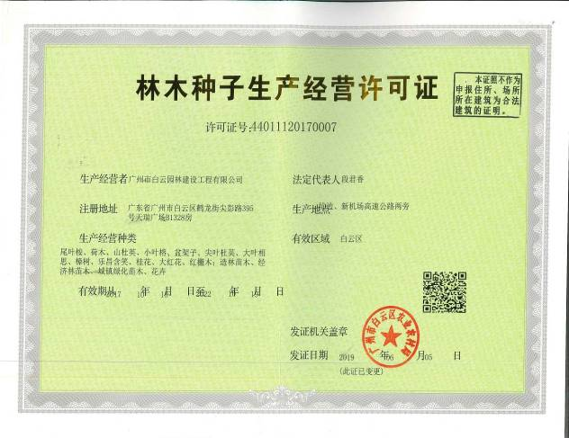

林木种子生产经营许可证（副本）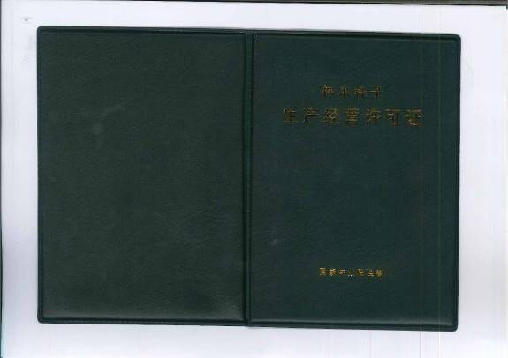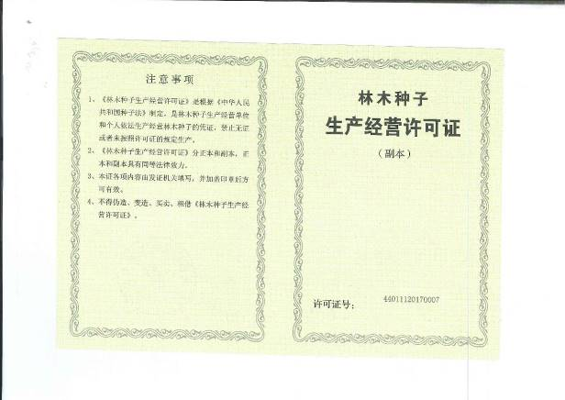
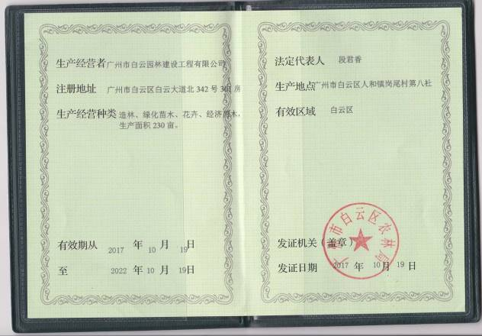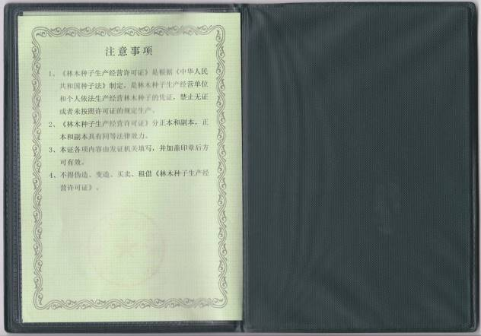
安全生产许可证
正本
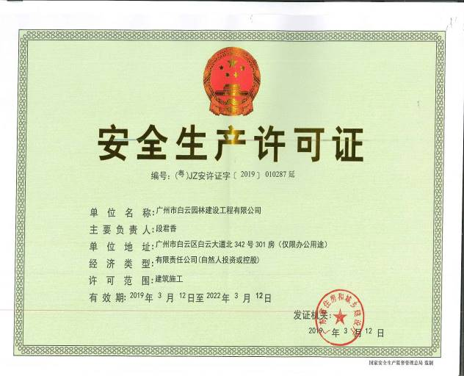

安全生产许可证
副本

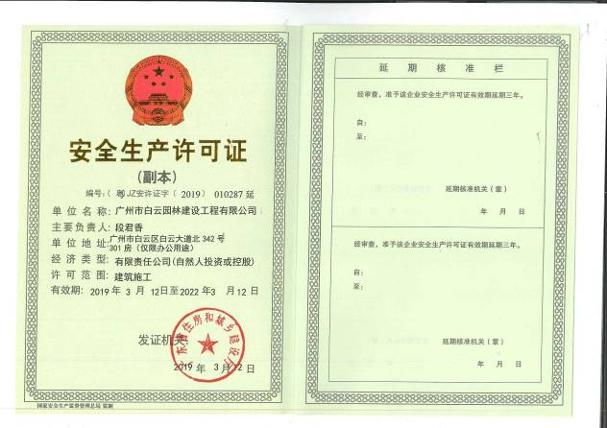

ISO认证证书（正本）
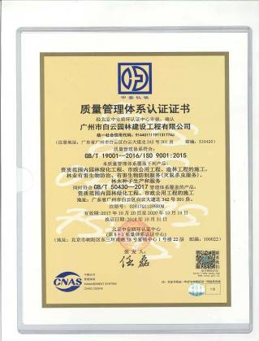
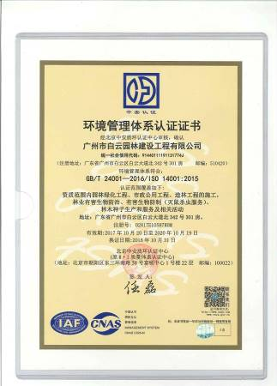
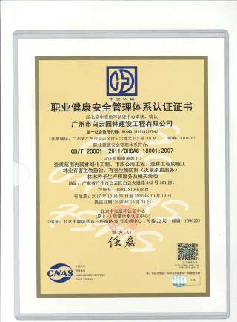
ISO认证证书（副本）
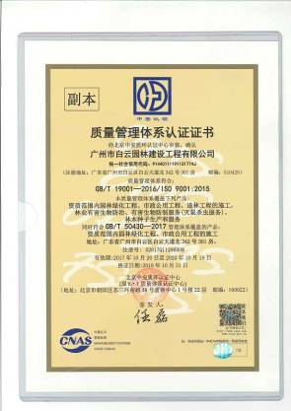
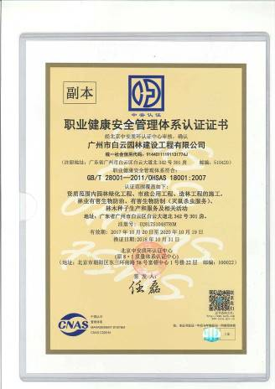
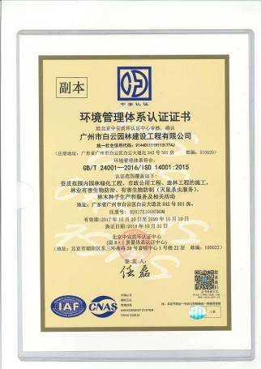
专利证书
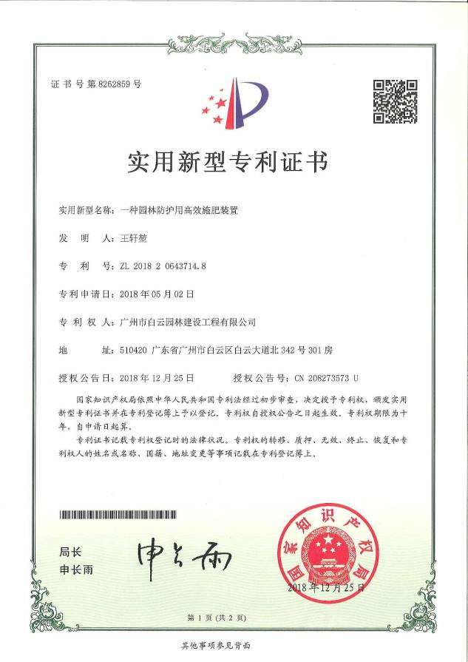
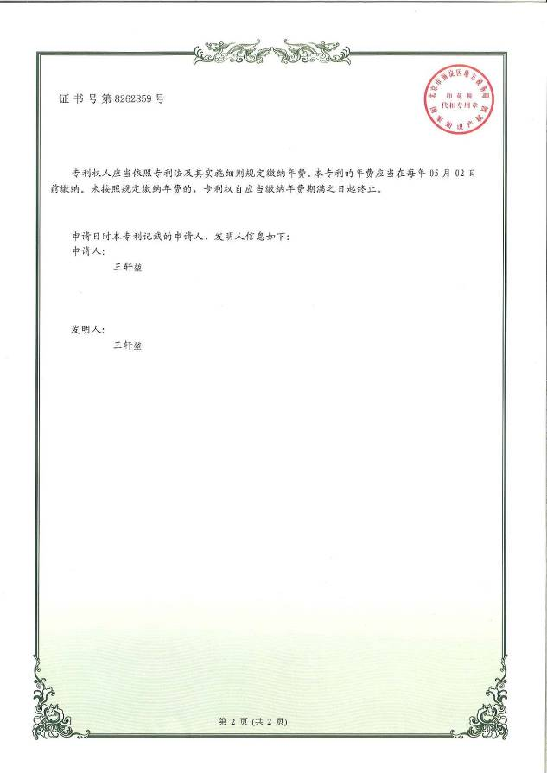
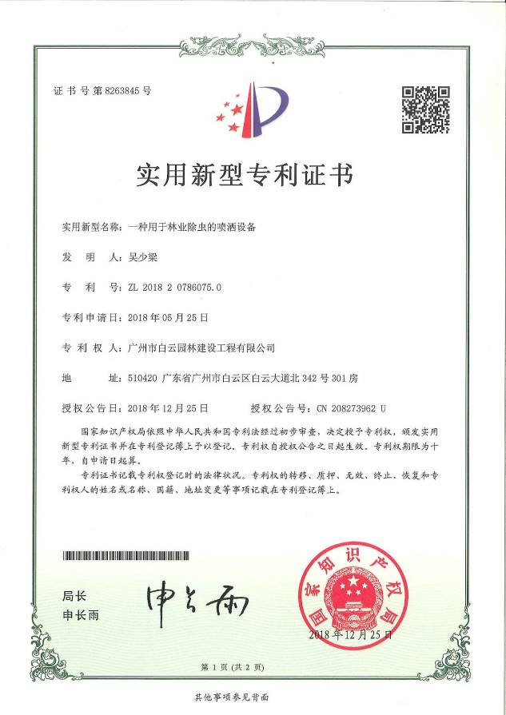

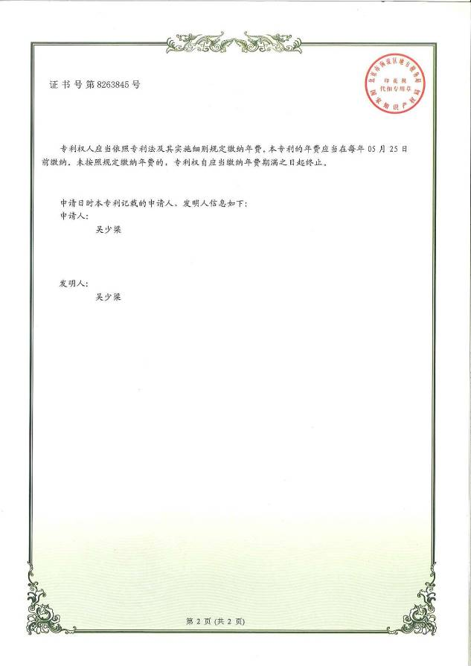

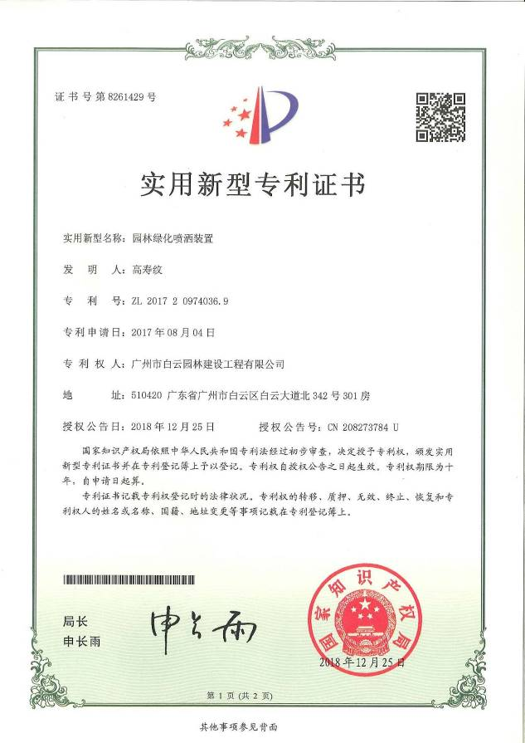

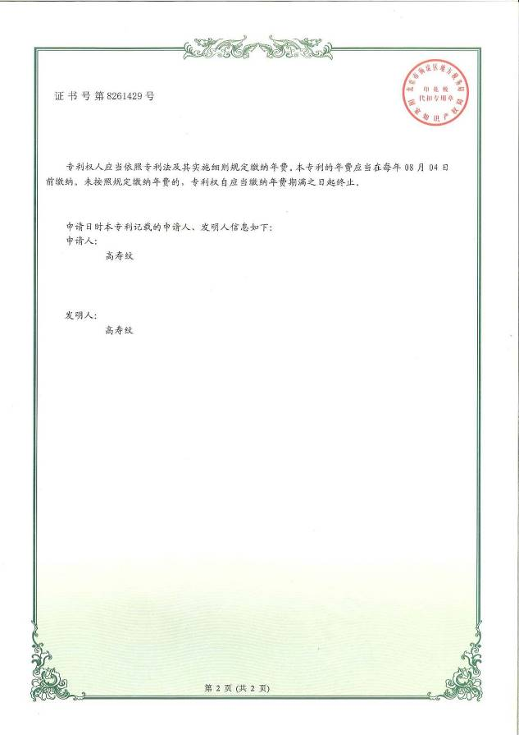

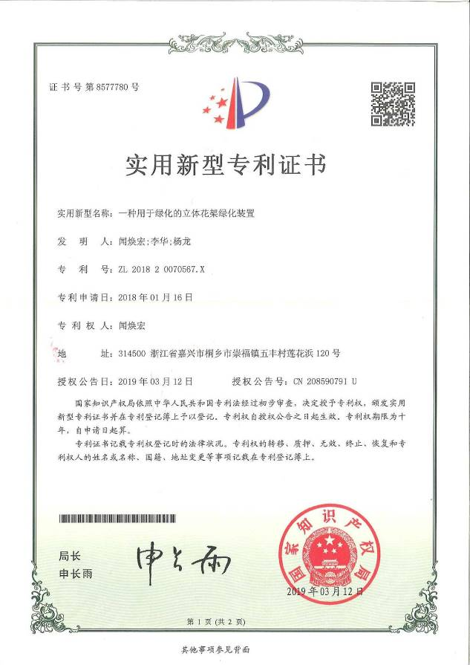

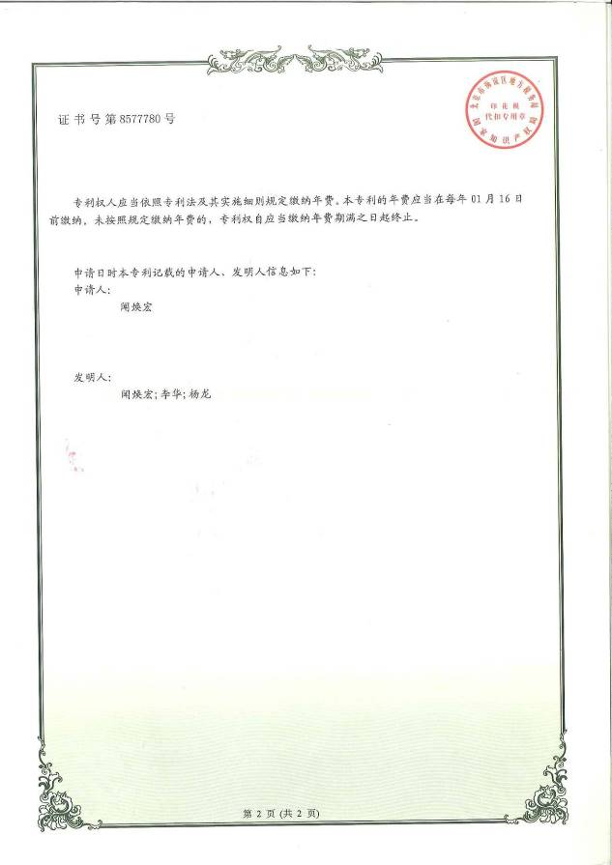

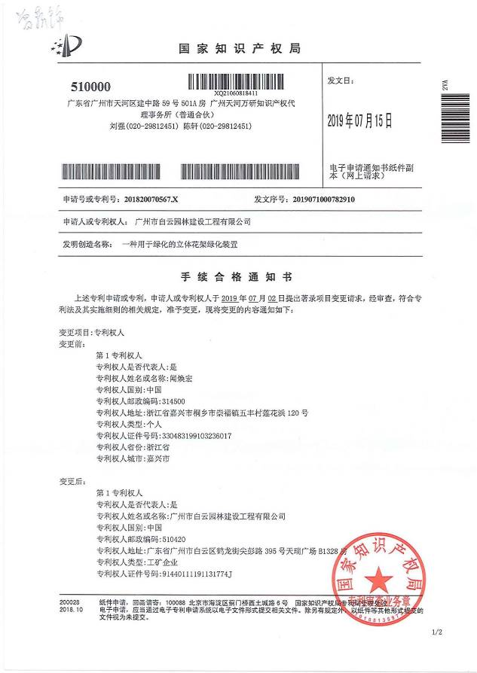

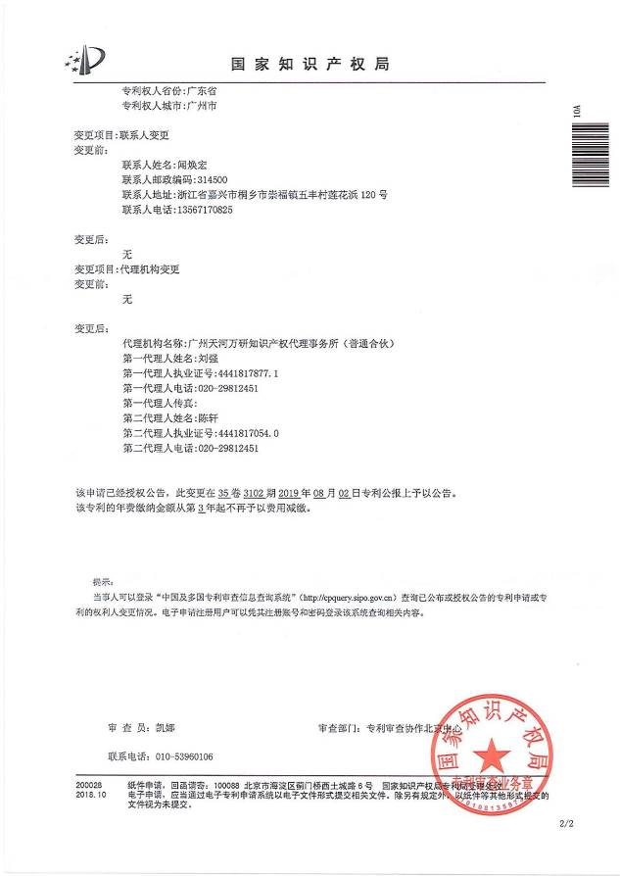

奖项与荣誉
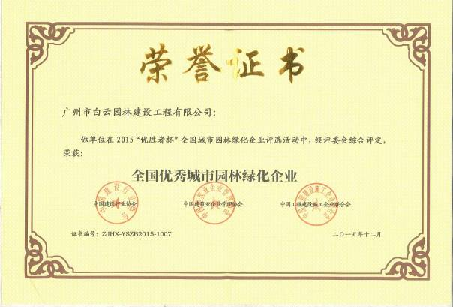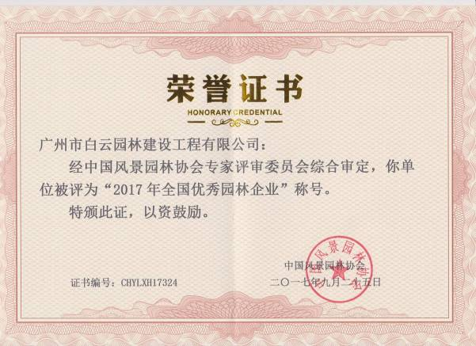
奖项与荣誉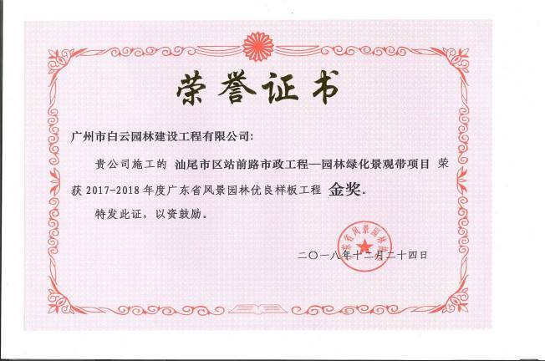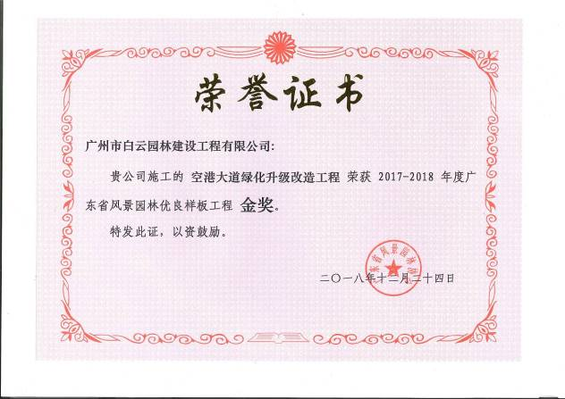
奖项与荣誉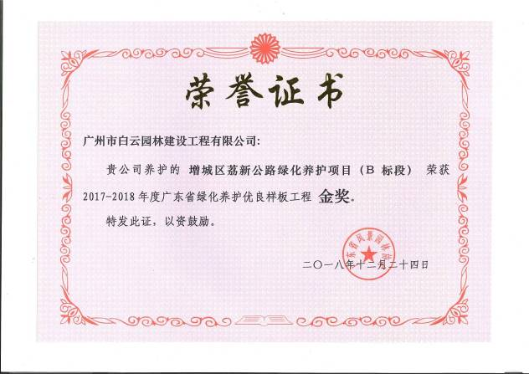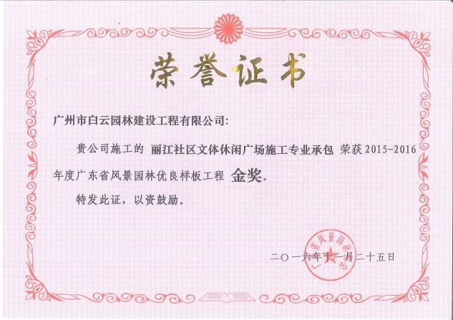
奖项与荣誉
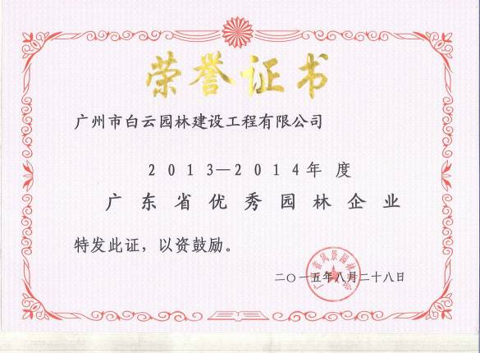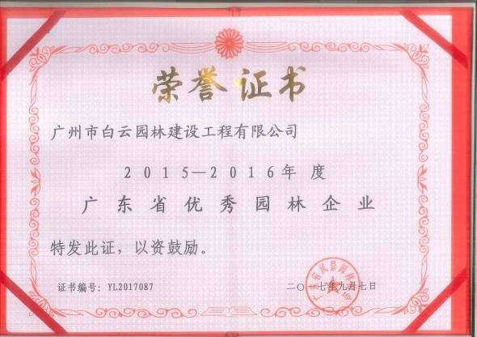
奖项与荣誉
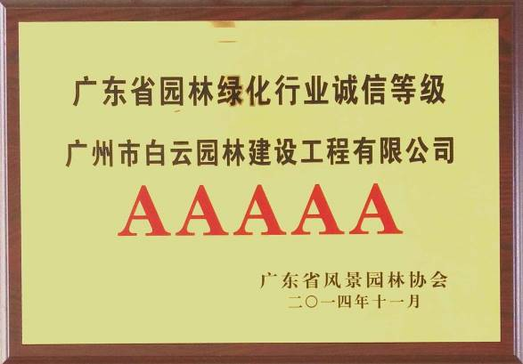


奖项与荣誉
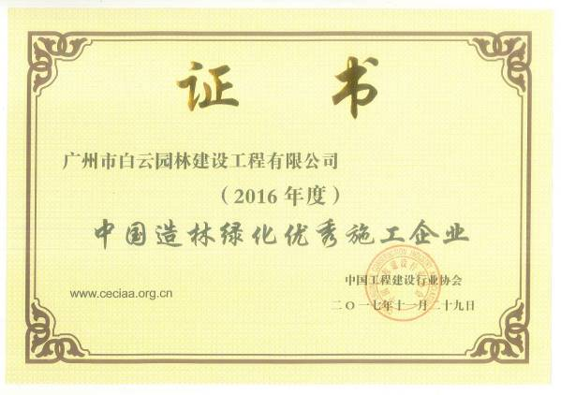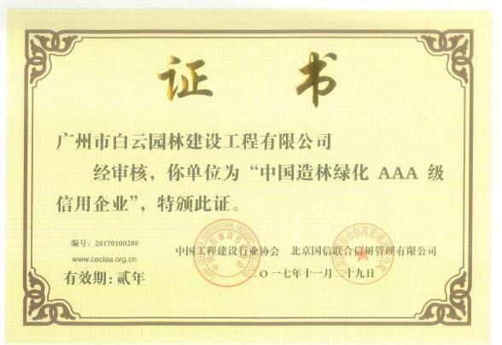

奖项与荣誉
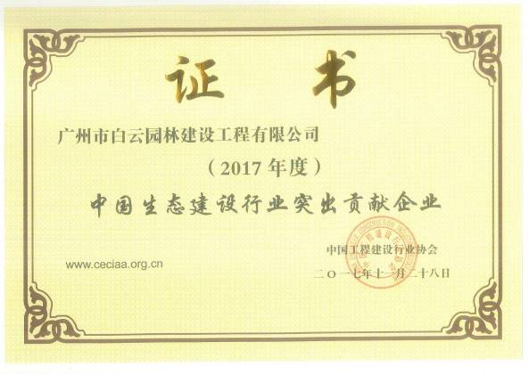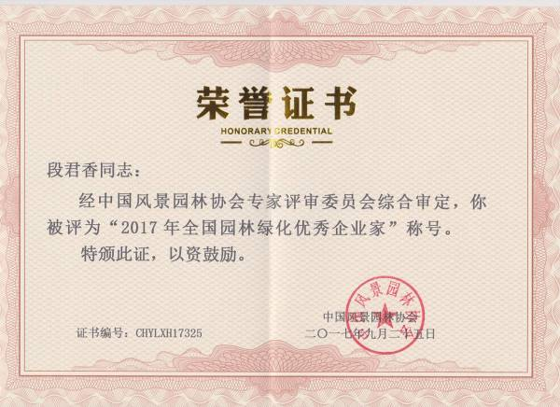
奖项与荣誉
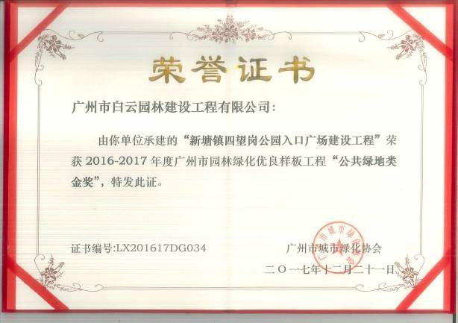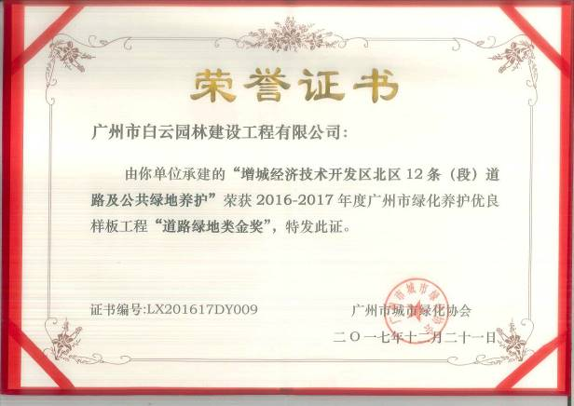
奖项与荣誉
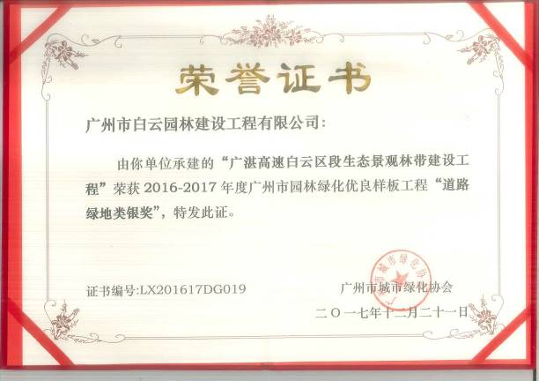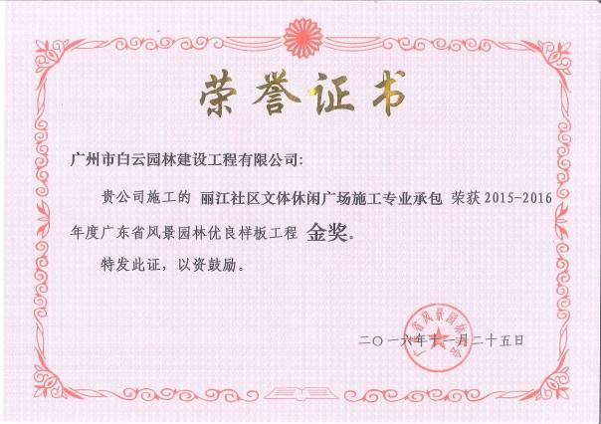
奖项与荣誉
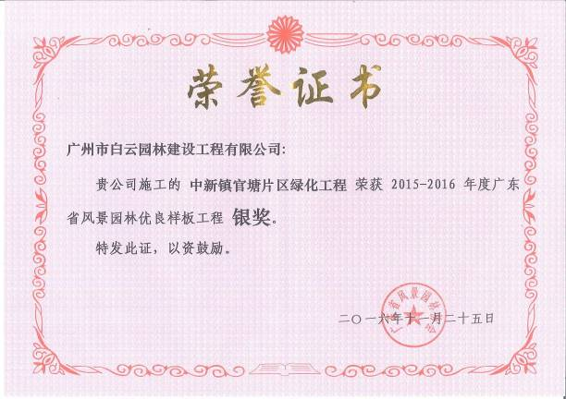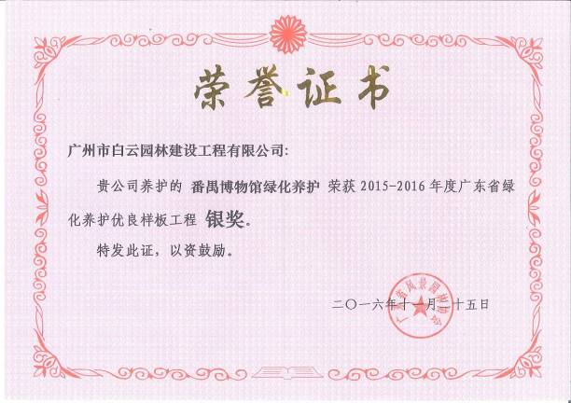
奖项与荣誉
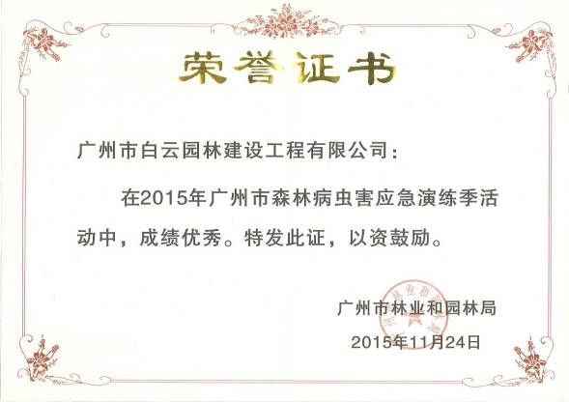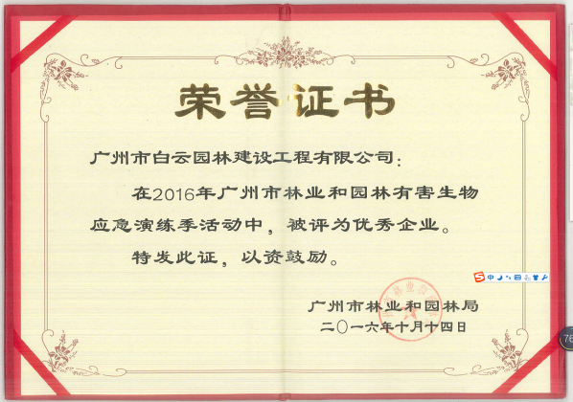

奖项与荣誉

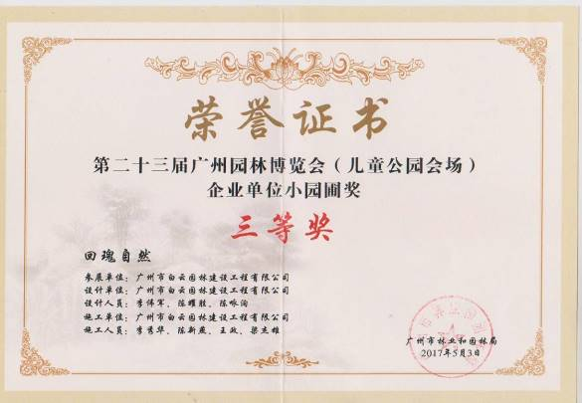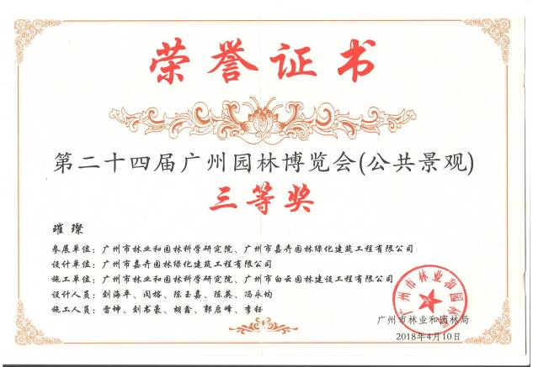
奖项与荣誉
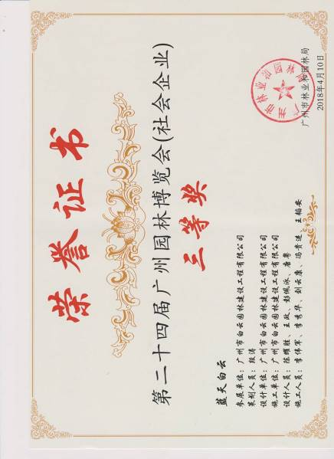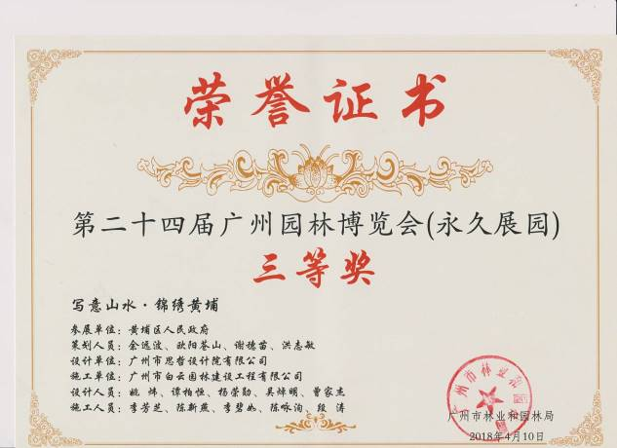

奖项与荣誉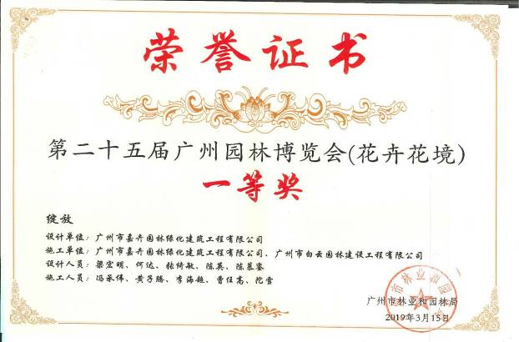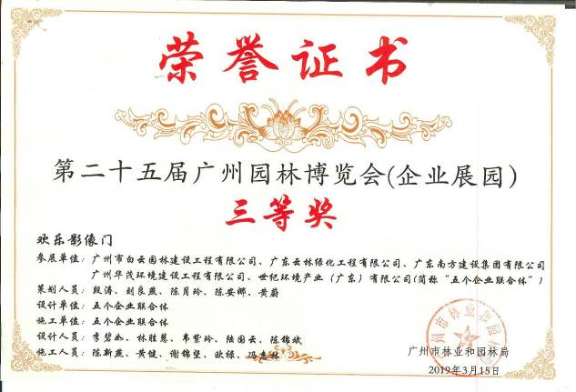
奖项与荣誉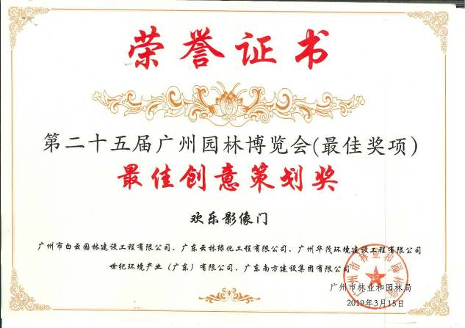
公司代表工程
业绩一览表

- 房地产代表项目

序号 | 建设单位 | 工程名称 | 建设时间 | 工程造价(元) | 完工情况
1 | 中信惠州城市建设开发有限公司 | 中信水岸城花园项目一期展示区（含5#样板房楼展示区）园林景观工程 | 2010年7月 | 11468000.00 | 完工
2 | 中信惠州城市建设开发有限公司 | 中信水岸花园项目一期非展示区园林景观工程 | 2011年1月 | 13886840.00 | 完工
3 | 中信惠州城市建设开发有限公司 | 中信水岸城花园二期园林景观工程 | 2012年3月 | 44005012.81 | 完工
4 | 乐昌市百信房地产开发有限公司 | 乐昌百信花苑二期绿化工程 | 2012年10月 | 3575000.00 | 完工
5 | 广东盛业建筑工程有限公司 | 金湾花园G型住宅园林景观工程施工 | 2013年9月 | 4360000.00 | 完工
公司代表工程
业绩一览表

- 绿化工程代表项目
序号 | 建设单位 | 工程名称 | 建设时间 | 工程造价(元) | 完工情况
1 | 广州市白云区农林局 | 广湛高速白云区段生态景观林带建设工程 | 2015年7月 | 6412628.67 | 完工
2 | 深圳市龙岗区平湖街道办事处 | 平湖生态园改造工程（二期工程） | 2016年3月 | 25872709.70 | 完工
3 | 佛山市南海三山新城投资发展有限公司 | 南海三山长江路二期工程（港口路至科达路段）--绿化景观工程等2个绿化工程 | 2015年9月 | 4559858.27 | 完工
4 | 广东省明康监狱 | 广东省明康监狱园林绿化、广场工程 | 2016年11月 | 10802184.23 | 完工
5 | 汕尾市振兴投资有限公司 | 汕尾市区站前路市政工程—园林绿化景观带项目施工 | 2016年12月 | 117738653.05 | 完工
6 | 闽清县林业局 | 闽清县城北森林公园建设项目（一期）工程 | 2017年1月 | 8062232.79 | 在建
7 | 珠海大横琴投资有限公司 | 横琴新区环岛西路及F#路市政道路后续工程（景观工程）（三标段） | 2018年5月 | 12632088.39 | 在建
8 | 珠海市香洲区政府投资建设工程管理中心 | 香洲区2016年社区公园（二标段） | 2018年1月 | 17089892.22 | 在建
9 | 广州南香山建设投资有限公司 | 增城经济技术开发区雅瑶河（富士康段）绿化景观提升工程设计施工一体化 | 2018年7月 | 34727903.75 | 在建
10 | 广州市林业和园林绿化工程建设中心 | 机场高速景观绿化工程设计施工一体化 | 2019年7月 | 41124050.00 | 在建
公司代表工程
业绩一览表

- 绿化养护工程代表项目
序号 | 建设单位 | 工程名称 | 建设时间 | 工程造价(元) | 完工情况
1 | 广州市萝岗区九龙镇人民政府 | 广州市萝岗区九龙镇市政道路公共绿地养护 | 2012年12月 | 1,977,226.80 | 完工
2 | 广州市白江湖森林公园管理处 | 白江湖森林公园绿化养护专项项目 | 2014年8月 | 298,000.00 | 完工
3 | 番禺博物馆 | 番禺博物馆绿化养护工程 | 2014年8月 | 1,352,670.00 | 完工
4 | 增城经济技术开发区国土规划建设环保局 | 增城经济开发区核心区北区12条（段）道路及公共绿地养护 | 2014年12月 | 11,896,843.00  /2年 | 完工
5 | 广州市增城区人民政府荔城街道办事处 | 荔城街增江画廊绿道网养护项目 | 2016年9月 | 10,842,189.78 | 完工
6 | 广州市增城区公路养护中心 | 增城区荔新公路绿化养护项目（B标段） | 2016年9月 | 6,736,977.00 | 完工
7 | 广州市海珠区住房和建设水务局 | 海珠区琶洲北片区绿化养护项目（2019-2022年） | 2019年7月 | 10387719.96 | 在建
8 | 广州市海珠区住房和建设水务局 | 海珠区琶洲北片区绿化养护项目（2019-2022年） | 2019年7月 | 10134976.23 | 在建
9 | 广州市番禺区人民政府大石街道办事处 | 大石街市政绿化养护工程 | 2018年12月 | 12813193.35 | 在建
10 | 嘉禾县园林绿化管理办公室 | 嘉禾县园林绿化养护（二期）服务外包二标段 | 2018年12月 | 20854446.06 | 在建
公司代表工程
业绩一览表

- 造林工程代表项目

序号 | 建设单位 | 工程名称 | 建设时间 | 工程造价(元) | 完工情况
1 | 广州市花都区林业和园林局 | 2013年花都区疏林地改造工程 | 2014年1月 | 2,398,202.26 | 完工
2 | 广州市林业和园林局 | 2015年疏林地改造工程（从化鳌头试验区）、2015年疏林地改造工程（从化良口试验区）、2015年封山育林工程（从化试验区）、2015年低效桉树改造工程（增城试验区）、2015年低效桉树改造工程（花都试验区）、2015年低效桉树改造工程（白云试验区） | 2015年6月 | 9,091,212.27 | 完工
3 | 广州南香山建设投资有限公司 | 增城经济技术开发区核心区土地整理（环境提升绿化美化-已建成道路景观林带）工程 | 2015年11月 | 7,088,463.50 | 完工
4 | 广州市白云区农林局 | 新广花公路（塘贝村至神山段）生态景观林建设 | 2016年1月 | 6,328,419.81 | 在建
5 | 广州市林业和园林局 | 2017年森林碳汇出入口景观林建设工程 | 2018年3月 | 10,783,061.56 | 在建
公司代表工程
业绩一览表

- 林业有害防治工程代表项目

序号 | 建设单位 | 工程名称 | 建设规模 | 建设时间 | 工程造价(元) | 完工情况
1 | 广州市天河区农业和园林局 | 广州市萝岗区九龙镇2014-2015年薇甘菊治理工程 | 约300万元 | 2014年7月 | 2,425,692.23 | 完工
2 | 广州市花都区林业和园林局 | 2014年花都区松材线虫病、薇甘菊防治 | 约400万元 | 2014年7月 | 3757,550.62 | 完工
3 | 广州市萝岗区联和街道办事处 | 2014年萝岗区联和街八斗村松材线虫病防治林分改造工程 | 约300万元 | 2014年10月 | 2,562,733.48 | 完工
4 | 广州市天河区农业和园林局 | 2016-2018年广州市天河区农业和园林局病虫害防治服务 | 约200万元 | 2016年5月 | 1,815,000.00 | 在建
5 | 广州市黄埔区九龙镇农林水利综合管理服务中心 | 黄埔区九龙镇2017年松材线虫病和薇甘菊防治任务 | 约200万元 | 2017年4月 | 1,727,057.20 | 在建

公司代表工程
业绩一览表

- 市政公用工程代表项目

序号 | 建设单位 | 工程名称 | 建设规模 | 建设时间 | 工程造价(元) | 完工情况
1 | 广州市从化区城郊街道办事处 | 城郊街西和风情小镇环村绿道升级改造项目 | 约300万元 | 2017年8月 | 2,965,962.56 | 在建
2 | 广州市增城区正果镇人民政府 | 广州市增城区正果镇大冚村美丽乡村建设工程 | 约300万元 | 2018年3月 | 2,917,890.16 | 完工

